Mellékletek
1. számú melléklet
Kérdőív
- Az Ön kora?
  - 15-25
  - 26-35
  - 36-49
  - 50 feletti
- Az Ön legmagasabb iskolai végzettsége:
  - Általános iskola
  - Szakmunkásképző
  - Szakközépiskola/gimnázium
  - OKJ-s szakma
  - Főiskola
  - Egyetem
  - Egyéb…. (saját válasz)
- Van Önnek óvodáskorú gyermeke?
  - igen
  - nem
- Mennyire aggódik Ön a világ környezeti állapota miatt?
  - 1: Egyáltalán nem aggódom
  - 2
  - 3
  - 4
  - 5:Nagyon aggódom
- Az Ön véleménye szerint kellő média figyelmet kap a környezettudatosság, környezetvédelem?
  - Igen
  - Nem, véleményem szerint sokkal jobban felkéne rá hívni a figyelmet.
  - Nem érdekel a téma.
- Mit gondol, az Ön hallgatótársai/kollégái mennyire aggódnak a világ környezeti állapota miatt?
  - 1: Egyáltalán nem aggódnak
  - 2
  - 3
  - 4
  - 5: Nagyon aggódnak

- Hogyan befolyásolják a mindennapi negatív környezeti hírek az Ön hangulatát?
  - Egyáltalán nem érdekel
  - Aggódom
  - Elszomorít
  - Feldühít
  - Egyéb… (saját válasz)
- Hatok-e én személy szerint a környezetre?
  - Törekszem rá és van hatása.
  - Törekszem rá, de a hatása mástól függ.
  - Nem törekszem rá (mert mások sem).
  - Nem tudom, mit kellene.
  - Nem érdekel
- Hogyan hatok a környezetre, milyen környezetkímélő egyéni cselekvéseim vannak?
  - Vigyázok, védem, óvom a környezetet.
  - Nem szennyezem, károsítom a környezetet.
  - Környezetem rendben, tisztán tartom.
  - Környezetbarát életmódot folytatok.
  - Védem a természetet, az élőlényeket.
  - Egyéb környezetkímélő magatartást folytatok.
  - Nem teszek semmilyen környezetkímélő magatartást.
- Hogyan értékeli, az Ön életmódja mekkora környezeti hatást gyakorol a Földre?
  - 1: Minimális hatás, kis környezeti terhelés.
  - 2
  - 3
  - 4
  - 5: Maximális hatás, nagy környezeti terhelés.
- Vársárlásai során az alábbi termékjellemzők közül melyik mennyire fontos az Ön számára. ( 1:egyáltalán nem számít; 2: teljes mértékben számít)
 | 1 | 2 | 3 | 4 | 5
Ár
Márka
Minőség
Környezetbarát-e
- Ön szerint ki tehető felelőssé a környezeti problémákért?
  - az egyén, tehát maga a fogyasztói társadalom.
  - vállalatok
  - állam
  - egyéb…. ( saját válasz)

- Mennyire jellemzőek Önre az alábbi állítások ? (1: egyáltalán nem jellemző; 5: teljes mértékben jellemző)
 | 1 | 2 | 3 | 4 | 5
Felelősséget érzek a környezet iránt.
Az embernek jogában áll megváltoztatni a környezetét a szükségletei érdekében.
A környezeti problémák komoly hatással vannak az egészségünkre is.
A környezeti problémák megoldásához szükséges a fogyasztói társadalom életstílus váltása.
Nem vásárolok olyan kozmetikumokat, amik állatkísérlet segítségével készültek.
Vásárlás során elfogadom az ingyen nejlonzacskót.
Szelektíven gyűjtöm otthon a hulladékot.
Energiatakarékos háztartási berendezéseket használok.
- Ön szerint fontos-e a környezeti nevelés, tehát az egyéni környezeti szemlélet fejlesztése?
  - Igen, nagyon fontos minél fiatalabb kortól.
  - Nem hiszem, hogy az egyén bármit is tudna tenni a globális környezeti problémákért.
  - Egyéb:…… ( Saját válasz)
- Önnek mennyire fontos , hogy gyermekét környezettudatos életmódra nevelje?
  - 1: Egyáltalán nem fontos
  - 2
  - 3
  - 4
  - 5: Nagyon fontos
- Mit tesz annak érdekeben hogy gyermekét környezettudatos életmódra nevelje?
  - Szelektív hulladékgyűjtés
  - Komposztálás
  - Saját bevásárlószatyor, zacskó használata
  - Virágültetés, virággondozás
  - Gyakori kirándulás, természetjárás
  - Állatokkal, növényekkel való ismerkedés
  - Tudatos vásárlás
  - Tömegközlekedés használata
  - Takarékoskodás a vízzel
  - Újrahasznosítás
  - Megunt játékok és ruhák elcserélése
  - Faültetése
  - Házi tisztítószer használata
  - Rajzfilmek, mesék a környezet megmentéséről
  - saját válasz….
- Mennyire fogékony a gyermeke a környezettudatosságra, környezettudatos életmódra?
  - 1. egyáltalán nem fogékony
  - 2.
  - 3.
  - 4.
  - 5.nagyon fogékony
- Ön szerint kinek a feladat a környezettudatosságra való nevelés?
  - óvoda
  - iskola
  - család-szülők
  - mind a három ugyanolyan fontos.
  - nem tartom fontosnak.
- Véleménye szerint mennyire fontos hangsúlyt fektetni a környezettudatosságra a családban?
  - 1: Egyáltalán nem fontos
  - 2
  - 3
  - 4
  - 5: Nagyon fontos
- Véleménye szerint mennyire fontos hangsúlyt fektetni a környezettudatosságra az óvodában?
  - 1: Egyáltalán nem fontos
  - 2
  - 3
  - 4
  - 5: Nagyon fontos
- Előnyben részesítené-e gyermekénél/gyermekeinél, ha egy óvoda zöld óvodai címmel rendelkezne?
  - Igen
  - Nem
  - Nem tudom mit jelent a zöld óvoda.

2. számú melléklet
Ábrák
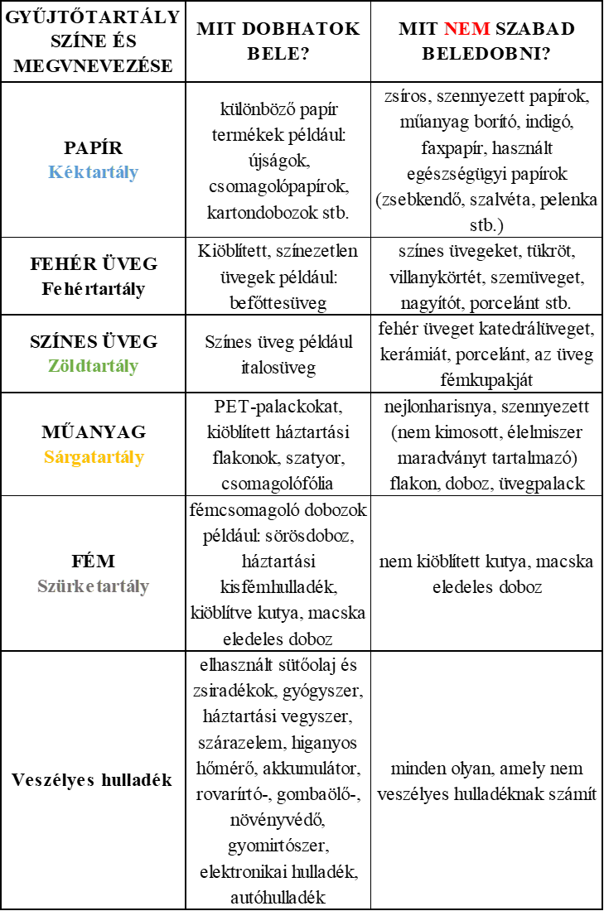
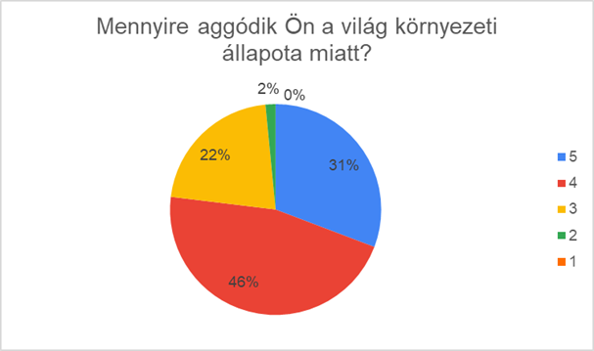

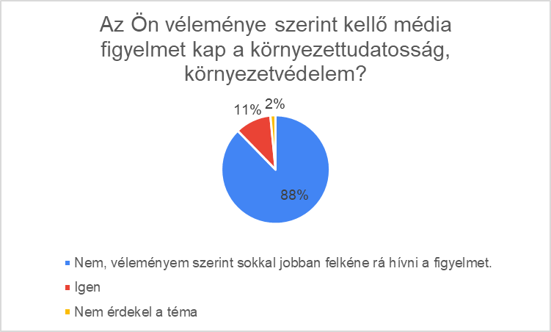
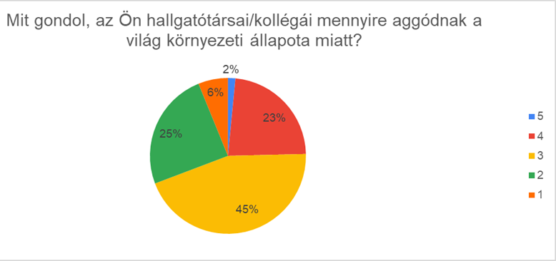

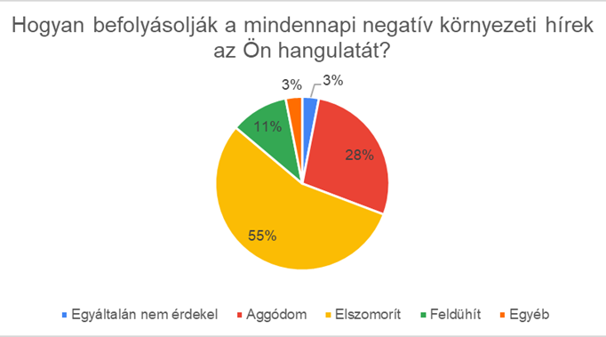

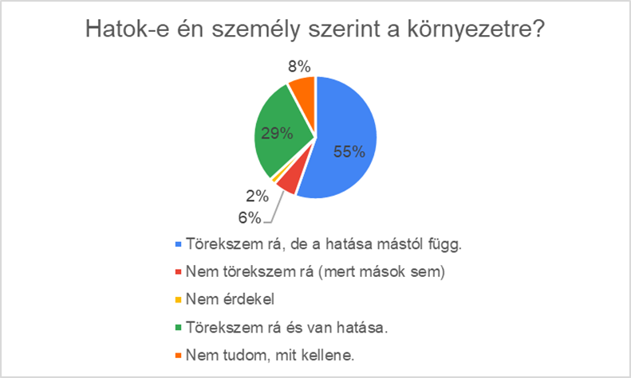
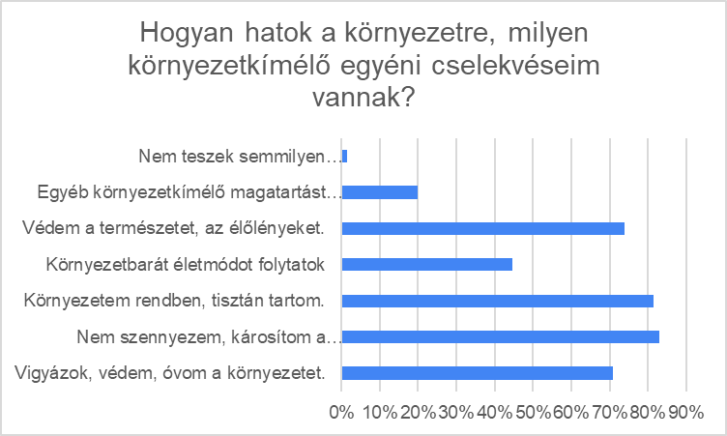

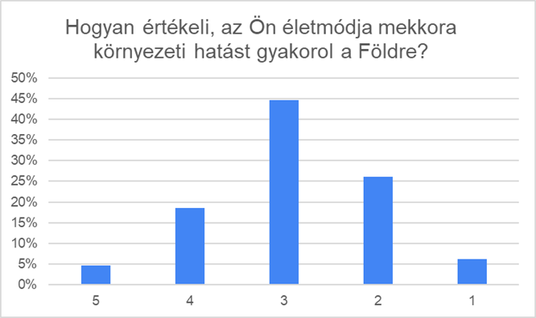
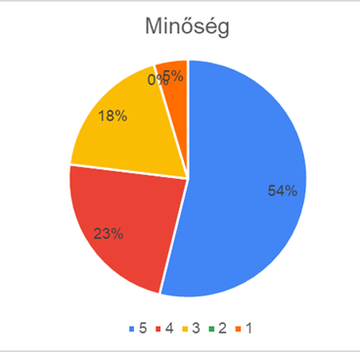
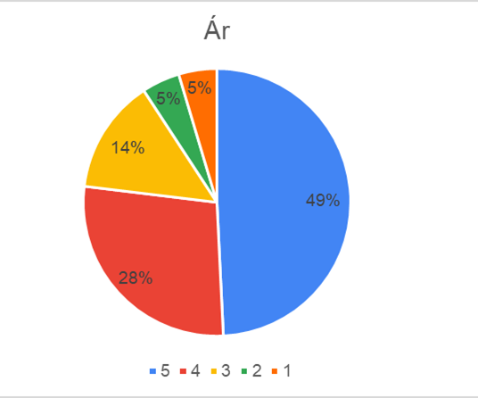

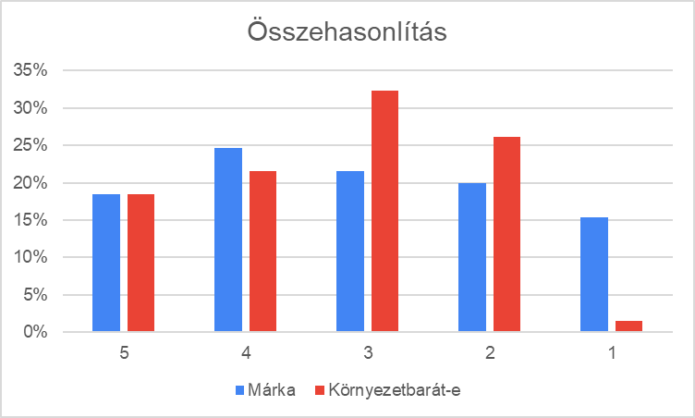
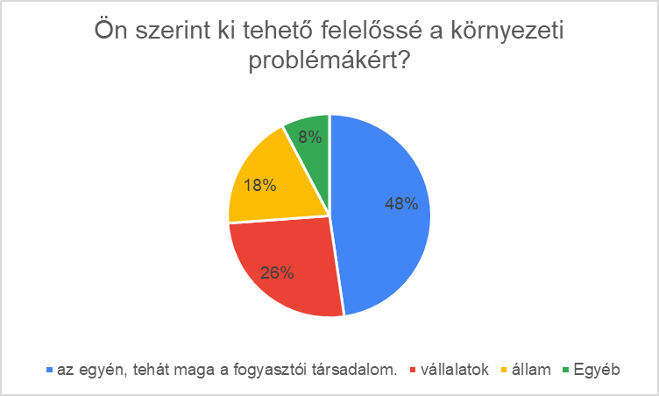
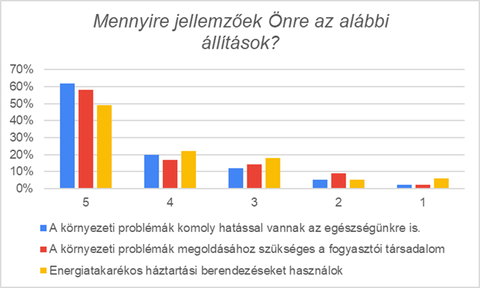
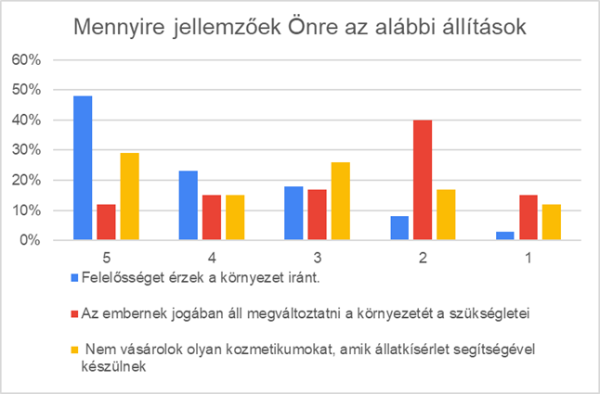

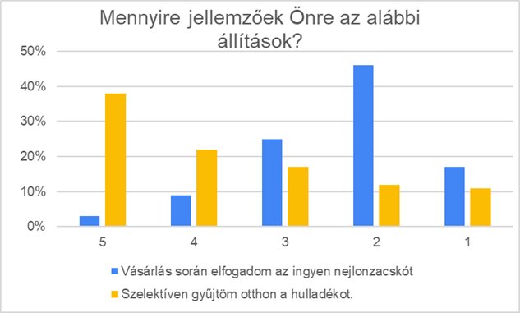
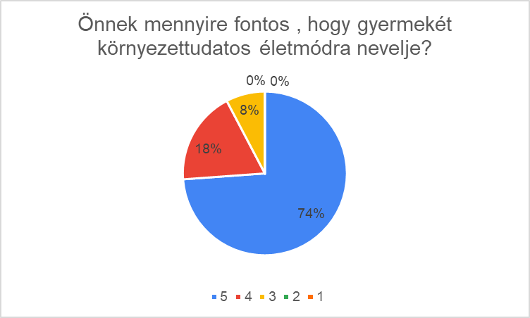
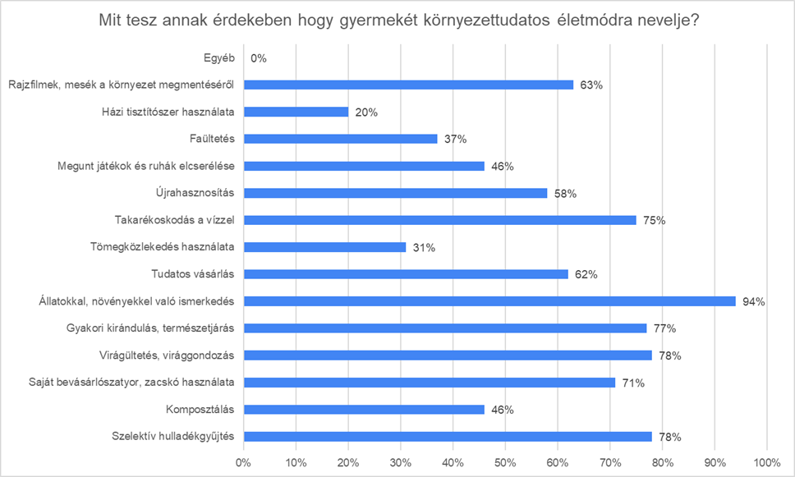

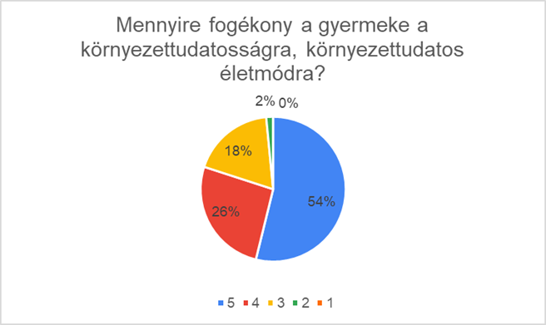
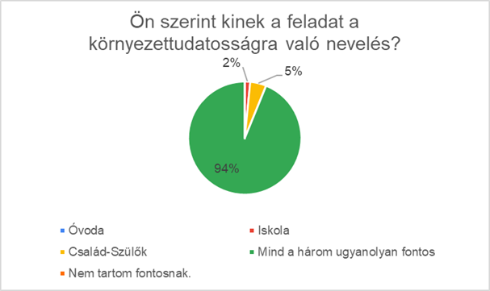
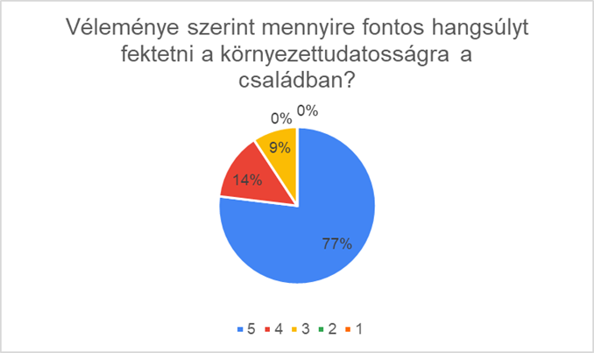

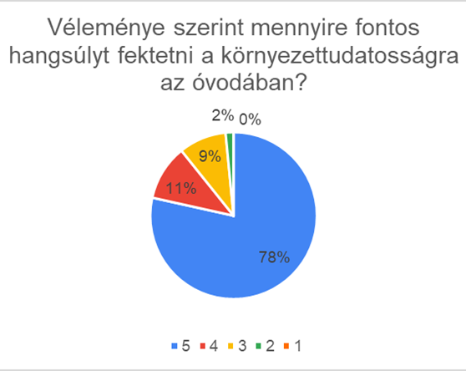
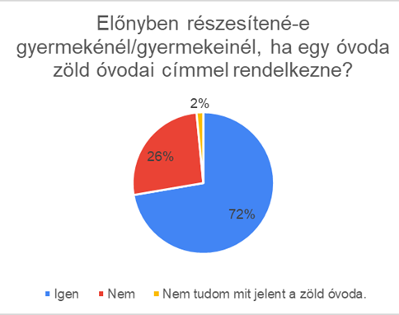

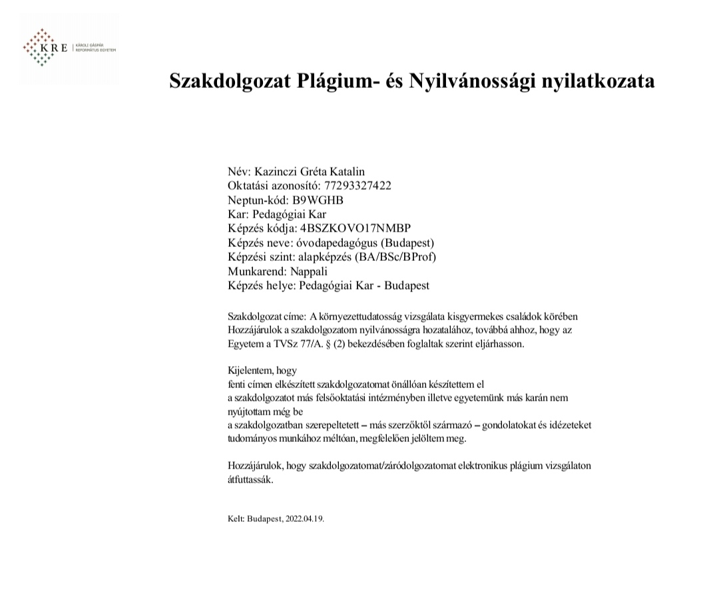
3. számú melléklet

ELTE Eötvös Loránd University UNI-ECO hallgatói és dolgozói kérdőív egy fenntarthatóbb egyetemért (online) (2022.01.27.) https://www.elte.hu/en/uni-eco-hallgatoi-dolgozoi-kerdoiv
ELTE Eötvös Loránd University UNI-ECO hallgatói és dolgozói kérdőív egy fenntarthatóbb egyetemért (online) (2022.01.27.) https://www.elte.hu/en/uni-eco-hallgatoi-dolgozoi-kerdoiv
ELTE Eötvös Loránd University UNI-ECO hallgatói és dolgozói kérdőív egy fenntarthatóbb egyetemért (online) (2022.01.27.) https://www.elte.hu/en/uni-eco-hallgatoi-dolgozoi-kerdoiv
ELTE Eötvös Loránd University UNI-ECO hallgatói és dolgozói kérdőív egy fenntarthatóbb egyetemért (online) (2022.01.27.) https://www.elte.hu/en/uni-eco-hallgatoi-dolgozoi-kerdoiv

